La pêche à pieds
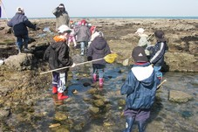
On est parti en mini-bus à la plage.
On a ramassé des coquillages sur le sable.
Puis on a eu des épuisettes et des seaux.
On a trouvé des crabes sous les rochers.
Attention !: quand on soulève un rocher, il faut le remettre à sa place et
correctement.
On a pêché des crevettes ; des poissons ; des coques ; des anémones de mer :
elles sont rouges avec des petites branches.
On a marché sur des moules.
C’était la marée basse.
Certains enfants sont revenus mouillés : ils ont glissé sur les rochers et les algues.
